Утверждена
Распоряжением администрации
Новопокровского сельского поселения
Новохоперского муниципального района
Воронежской области
от 28.09.2017г. № 53

ТИПОВАЯ ТЕХНОЛОГИЧЕСКАЯ СХЕМА
ПРЕДОСТАВЛЕНИЯ МУНИЦИПАЛЬНОЙ УСЛУГИ

Раздел 1. «Общие сведения о муниципальной услуге»
№ п/п | Параметр | Значение параметра/состояние
1 | 2 | 3
1. | Наименование органа, предоставляющего услугу | Администрация Новопокровского сельского поселения Новохоперского муниципального района Воронежской области
2. | Номер услуги в федеральном реестре
3. | Полное наименование услуги | Подготовка и выдача разрешений на строительство
4. | Краткое наименование услуги | нет
5. | Административный регламент предоставления муниципальной услуги | Постановление администрации Новопокровского сельского поселения Новохоперского муниципального района Воронежской области от 11.08.2016г. № 62
6. | Перечень «подуслуг» | нет
7. | Способы оценки качества предоставления муниципальной услуги | - терминальные устройства МФЦ;  - Единый портал государственных услуг;  - интернет-мониторинг «Оценка качества государственных услуг» (оценкачиновников.рф)

Раздел 2. «Общие сведения о «подуслугах»
№ п/п | Наименование «подуслуги» | Срок предоставления в зависимости от условий |  | Основания отказа в приеме документов | Основания отказа в предоставлении «подуслуги» | Основания приостановления предоставления «подуслуги» | Срок приостановления предоставления «подуслуги» | Плата за предоставление «подуслуги» |  |  | Способ обращения за получением «подуслуги» | Способ получения результата «подуслуги»
 |  | При подаче заявления по месту жительства (месту нахождения юр.лица) | При подаче заявления не по месту жительства (месту обращения) |  |  |  |  | Наличие платы (гос. пошлины) | Реквизиты нормативного правового акта, являющегося основанием для взимания платы (гос. пошлины) | КБК для взимания платы (гос. пошлины), в том числе для МФЦ
1 | 2 | 3 | 4 | 5 | 6 | 7 | 8 | 9 | 10 | 11 | 12 | 13
1. | Подготовка и выдача разрешений на строительство | 10 календарных дней | нет | - заявление подано лицом, не уполномоченным совершать такого рода действия | - непредставление указанных в п. 2.6.1 административного регламента документов;  - несоответствие представленных документов требованиям градостроительного плана земельного участка либо в случае выдачи разрешения на строительство линейного объекта - требованиям проекта планировки территории и проекта межевания территории, а также красным линиям, а также несоответствие представленных документов требованиям, установленным в разрешении на отклонение от предельных параметров разрешенного строительства, реконструкции. | нет | - | нет | - | - | - в орган лично;  - в орган по почте;  - вМФЦ (соглашение о взаимодействиимежду АУ «МФЦ» и администрацией поселения от 29.12.2015);  - в МФЦ по почте. | - в органе на бумажном носителе;  - почтовая связь;  - в МФЦ на бумажном носителе, полученном из органа
Раздел 3. «Сведения о заявителях «подуслуги»
№ п/п | Категории лиц, имеющих право на получение «подуслуги» | Документ, подтверждающий правомочие заявителя соответствующей категории на получение «подуслуги» | Установленные требования к документу, подтверждающему правомочие заявителя соответствующей категории на получение «подуслуги» | Наличие возможности подачи заявления на предоставление «подуслуги» представителями заявителя | Исчерпывающий перечень лиц, имеющих право на подачу заявления от имени заявителя | Наименование документа, подтверждающего право подачи заявления от имени заявителя | Установленные требования к документу, подтверждающему право подачи заявления от имени заявителя
1 | 2 | 3 | 4 | 5 | 6 | 7 | 8
Наименование «подуслуги»:Подготовка и выдача разрешений на строительство
1. | застройщики - физические и юридические лица, обеспечивающие на принадлежащем им земельном участке строительство, реконструкцию объектов капитального строительства, за исключением индивидуальных жилых домов до трех этажей включительно, предназначенных для проживания одной семьи, многоквартирных блокированных домов количеством квартир не более двух, а также индивидуальных жилых домов до трех этажей включительно, находящихся в общей долевой собственности, с количеством изолированных жилых помещений, имеющих самостоятельный выход на земельный участок, не более четырех при общей площади дома не более 300 кв. м в секторе индивидуальной жилой застройки, либо их законные представители | - документ, удостоверяющий личность | - | наличие права | нет | - документ, удостоверяющий личность;  - документ, подтверждающий полномочия на представление интересов заявителя
Раздел 4. «Документы, предоставляемые заявителем для получения «подуслуги»
№ п/п | Категория документа | Наименование документов, которые представляет заявитель для получения «подуслуги» | Количество необходимых экземпляров документа с указанием подлинник/копия | Документ, предоставляемый по условию | Установленные требования  к документу | Форма (шаблон) документа | Образец документа/заполнения документа
1 | 2 | 3 | 4 | 5 | 6 | 7 | 8
Наименование «подуслуги»: Подготовка и выдача разрешений на строительство
1. | заявление | заявлениео выдаче разрешения на строительство | 1 экз., подлинник | нет | по утвержденной административным регламентом форме | Приложение 1 | Приложение 2
2. | правоустанавливающий документ | правоустанавливающие документы на земельный участок, если указанные документы (их копии или сведения, содержащиеся в них) отсутствуют в Едином государственном реестре прав на недвижимое имущество и сделок с ним | 1 экз., подлинник | - | подлинники или засвидетельствованные в нотариальном порядке копии | - | -
3. | материалы из проектной документации | материалы, содержащиеся в проектной документации:  а) пояснительная записка;  б) схема планировочной организации земельного участка, выполненная в соответствии с градостроительным планом земельного участка, с обозначением места размещения объекта капитального строительства, подъездов и проходов к нему, границ зон действия публичных сервитутов, объектов археологического наследия;  в) схема планировочной организации земельного участка, подтверждающая расположение линейного объекта в пределах красных линий, утвержденных в составе документации по планировке территории применительно к линейным объектам;  г) схемы, отображающие архитектурные решения;  д) сведения об инженерном оборудовании, сводный план сетей инженерно-технического обеспечения с обозначением мест подключения (технологического присоединения) проектируемого объекта капитального строительства к сетям инженерно-технического обеспечения;  е) проект организации строительства объекта капитального строительства;  ж) проект организации работ по сносу или демонтажу объектов капитального строительства, их частей | 1 экз., копия | - | копии документов, не заверенные надлежащим образом, представляются заявителем с предъявлением оригиналов | - | -
4. | заключение | положительное заключение экспертизы проектной документации объекта капитального строительства (применительно к отдельным этапам строительства в случае, предусмотренном частью 12.1 статьи 48 Градостроительного кодекса РФ), если такая проектная документация подлежит экспертизе в соответствии со статьей 49 Градостроительного кодекса РФ, положительное заключение государственной экспертизы проектной документации в случаях, предусмотренных частью 3.4 статьи 49 Градостроительного кодекса Российской Федерации, положительное заключение государственной экологической экспертизы проектной документации в случаях, предусмотренных частью 6 статьи 49 Градостроительного кодекса РФ | 1 экз., копия | - | копии документов, не заверенные надлежащим образом, представляются заявителем с предъявлением оригиналов | - | -
5. | свидетельство | свидетельство об аккредитации юридического лица, выдавшего положительное заключение негосударственной экспертизы проектной документации | 1 экз., копия | в случае если представлено заключение негосударственной экспертизы проектной документации | копии документов, не заверенные надлежащим образом, представляются заявителем с предъявлением оригиналов | - | -
6. | согласие | согласие всех правообладателей объекта капитального строительства | 1 экз., подлинник | в случае реконструкции такого объекта | - | - | -
7. | решение общего собрания собственников | решение общего собрания собственников помещений в многоквартирном доме, принятое в соответствии с жилищным законодательством в случае реконструкции многоквартирного дома, или, если в результате такой реконструкции произойдет уменьшение размера общего имущества в многоквартирном доме, согласие всех собственников помещений в многоквартирном доме | 1 экз., подлинник | - | - | - | -

Раздел 5. «Документы и сведения, получаемые посредством межведомственного информационного взаимодействия»
Реквизиты актуальной технологической карты межведомственного взаимодействия | Наименование запрашиваемого документа (сведения) | Перечень и состав сведений, запрашиваемых в рамках межведомственного информационного взаимодействия | Наименование органа, направляющегомежведомственный запрос | Наименование органа, в адрес которого направляется межведомственный запрос | SID электронного сервиса | Срок осуществления межведомственного информационного взаимодействия | Форма (шаблон) межведомственного запроса | Образец заполнения формы межведомственного запроса
1 | 2 | 3 | 4 | 5 | 6 | 7 | 8 | 9
Наименование «подуслуги»: Подготовка и выдача разрешений на строительство
- | выписка из Единого государственного реестра прав на недвижимое имущество и сделок с ним озарегистрированных правах на объект недвижимости (земельный участок) | - кадастровый (условный) номер объекта недвижимости;  - ОКАТО;  - район, город, населенный пункт, улицу, дом, корпус, строение, квартира;  - наименование объекта;  - назначение объекта;  - площадь объекта | администрация Новопокровского сельского поселения Новохоперского муниципального района Воронежской области | Росреестр | SID0003564 | 6 рабочих дней (направление запроса – 1 рабочий день, получение ответа на запрос – 5 рабочих дней) | приложение 3 | приложение 4
- | градостроительный план земельного участка или в случае выдачи разрешения на строительство линейного объекта реквизиты проекта планировки территории и проекта межевания территории | находится в распоряжении отдела | администрация Новопокровского сельского поселения Новохоперского муниципального района Воронежской области | администрация Новопокровского сельского поселения Новохоперского муниципального района Воронежской области | нет | 3 рабочих дня (направление запроса – 1 рабочий день, получение ответа на запрос – 2 рабочих дня) | нет | -
- | разрешение на отклонение от предельных параметров разрешенного строительства, реконструкции (в случае если застройщику было предоставлено такое разрешение в соответствии со статьей 40 Градостроительного кодекса РФ) | находится в распоряжении отдела | администрация Новопокровского сельского поселения Новохоперского муниципального района Воронежской области | администрация Новопокровского сельского поселения Новохоперского муниципального района Воронежской области | нет | 3 рабочих дня (направление запроса – 1 рабочий день, получение ответа на запрос – 2 рабочих дня) | нет | -
Раздел 6. «Результат «подуслуги»
№ п/п | Документ/документы, являющиеся результатом «подуслуги» | Требования к документу/документам, являющимся результатом «подуслуги» | Характеристика результата (положительный/  отрицательный) | Форма документа/ документов, являющимся результатом «подуслуги» | Образец документа/ документов, являющихся результатом «подуслуги» | Способ получения результата | Срок хранения невостребованных заявителем результатов
 |  |  |  |  |  |  | в органе | в МФЦ
1 | 2 | 3 | 4 | 5 | 6 | 7 | 8 | 9
Наименование «подуслуги»: Подготовка и выдача разрешений на строительство
1. | разрешения на строительство | форма утверждена Постановлением  ПравительстваРФ  от 24.11.2005 № 698 | положительный | приложение 5 | приложение 6 | - в органе на бумажном носителе;  - почтовая связь;  - в МФЦ на бумажном носителе, полученном из органа | постоянно в деле | 30 календарных дней (после чего возвращаются в орган)
2. | уведомление о мотивированном отказе в предоставлении муниципальной услуги | - | отрицательный | - | Приложение 7 | - в органе на бумажном носителе;  - почтовая связь;  - в МФЦ на бумажном носителе, полученном из органа | постоянно в деле | 30 календарных дней (после чего возвращаются в орган)
Раздел 7. «Технологические процессы предоставления «подуслуги»
№ п/п | Наименование процедуры процесса | Особенности исполнения процедуры процесса | Сроки исполнения процедуры (процесса) | Исполнитель процедуры процесса | Ресурсы, необходимые для выполнения процедуры процесса | Формы документов, необходимые для выполнения процедуры процесса
1 | 2 | 3 | 4 | 5 | 6 | 7
Наименование «подуслуги»: Подготовка и выдача разрешений на строительство
Наименование административной процедуры 1: Прием и регистрация заявления и прилагаемыхк нему документов
1. | Прием и регистрация заявления и прилагаемых  к нему документов | Основанием для начала административной процедуры является личное обращение заявителя или его уполномоченного представителя в отдел, МФЦ с заявлением либо поступление заявления в адрес отдела, МФЦ посредством почтового отправления с описью вложения и уведомлением о вручении.  К заявлению должны быть приложены документы, указанные в п. 2.6.1 административного регламента.  В случае направления заявителем заявления посредством почтового отправления к заявлению о предоставлении муниципальной услуги прилагаются копии документов, удостоверенные в установленном законом порядке; подлинники документов не направляются.  При поступлении заявления и комплекта документов в электронном виде документы распечатываются на бумажном носителе, и в дальнейшем работа с ними ведется в установленном порядке.  При личном обращении заявителя или уполномоченного представителя в отдел либо МФЦ должностное лицо, уполномоченное на прием документов:  - устанавливает предмет обращения, устанавливает личность заявителя, проверяет документ, удостоверяющий личность заявителя;  - проверяет полномочия заявителя, в том числе полномочия представителя гражданина действовать от его имени, полномочия представителя юридического лица действовать от имени юридического лица;  - проверяет соответствие заявления установленным требованиям;  - проверяет соответствие представленных документов следующим требованиям: документы в установленных законодательством случаях нотариально удостоверены, скреплены печатями, имеют надлежащие подписи определенных законодательством должностных лиц; в документах нет подчисток, приписок, зачеркнутых слов и иных неоговоренных исправлений; документы не имеют серьезных повреждений, наличие которых не позволяет однозначно истолковать их содержание;  - регистрирует заявление с прилагаемым комплектом документов;  - выдает расписку в получении документов по установленной форме с указанием перечня документов и даты их получения.  В случае обращения заявителя за предоставлением муниципальной услуги через МФЦ зарегистрированное заявление передается с сопроводительным письмом в адрес отдела в течение одного рабочего дня с момента регистрации.  При наличии оснований, указанных в п. 2.7 административного регламента, специалист, ответственный за прием документов, уведомляет заявителя о наличии препятствий к принятию документов, возвращает документы, объясняет заявителю содержание выявленных недостатков в представленных документах и предлагает принять меры по их устранению. | 1 календарный день | Специалист, ответственный за прием документов | - формы заявлений;  - формы расписок в получении документов;  - МФУ (для копирования и сканирования документов). | - форма заявленияо выдаче разрешения на строительство (приложение 1);  - образец (приложение 2);  - форма расписки в получении документов (приложение 8);  - образец расписки (приложение 9)
Наименование административной процедуры 2: Рассмотрение представленных документов и осуществление межведомственного взаимодействия
1. | Рассмотрение представленных документов | Специалист проводит проверку заявления и прилагаемых документов на соответствие требованиям, установленным пунктом 2.6 административного регламента. | 5 календарных дней | Специалист, ответственный за предоставление муниципальной услуги | - | -
2. | Осуществление межведомственного информационного взаимодействия | В случае отсутствия оснований, установленных пунктом 2.8 административного регламента, а также отсутствия в представленном пакете документов, указанных в пункте 2.6.2, специалист в рамках межведомственного взаимодействия направляет запрос в Росреестр. |  | Специалист, ответственный за предоставление муниципальной услуги | - доступ к системе межведомственного электронного взаимодействия (СГИО);  - техническое оборудование к СГИО;  - ключ и сертификат ключа электронной подписи | - форма межведомственного запроса (приложение 3);  - образец межведомственного запроса (приложение 4)
3. | Проверка полученных сведений в рамках межведомственного взаимодействия | По результатам полученных сведений (документов) специалист осуществляет проверку документов. |  | Специалист, ответственный за предоставление муниципальной услуги | - доступ к системе межведомственного электронного взаимодействия (СГИО);  - техническое оборудование к СГИО;  - ключ и сертификат ключа электронной подписи | - образец ответа на межведомственный запрос (приложение 10)
Наименование административной процедуры 3: Подготовка разрешения на строительство, реконструкциюобъекта капитального строительства либо
уведомления омотивированном отказе в предоставлении муниципальной услуги
1. | Принятие решения о заключении договора на передачув собственность жилого помещения в порядке приватизации  либо об отказе в предоставлении муниципальной услуги | В случае отсутствия оснований, указанных в пункте 2.8 административного регламента, принимается решение о подготовке разрешения на строительство, реконструкцию объекта капитального строительства.  В случае наличия оснований, указанных в пункте 2.8 административного регламента, принимается решение об отказе в предоставлении муниципальной услуги.  По результатам принятого решения специалист:  1. Готовит проект разрешения на строительство, реконструкцию объекта капитального строительства по утвержденной административным регламентом форме либо уведомление о мотивированном отказе в предоставлении муниципальной услуги.  2. Передает подготовленные проект разрешения на строительство, реконструкцию объекта капитального строительства либо уведомление о мотивированном отказе в предоставлении муниципальной услуги на согласование начальнику отдела, затем на подписание заместителю главы администрации по градостроительству.  3. Регистрирует разрешение на строительство, реконструкцию объекта капитального строительства либо уведомление о мотивированном отказе в предоставлении муниципальной услуги в журнале регистрации.  4. При поступлении в отдел заявления о выдаче разрешения на строительство, реконструкцию объекта капитального строительства через МФЦ зарегистрированное разрешение либо уведомление о мотивированном отказе в предоставлении муниципальной услуги направляются с сопроводительным письмом в адрес МФЦ в день регистрации указанных документов в журнале регистрации. | 3 календарных дня | Специалист, ответственный за предоставление муниципальной услуги | - формы разрешений на строительство; | - форма разрешения на строительство (приложение 5);  - образец разрешения на строительство (приложение 6);  - образец уведомления об отказе (приложение 7)
Наименование административной процедуры 4: Выдача заявителю разрешения на строительство либо выдача(направление) уведомления о мотивированном
отказев предоставлении муниципальной услуги
1. | Выдача заявителю разрешения на строительство либо выдача (направление) уведомления о мотивированном отказе в предоставлении муниципальной услуги | Разрешение на строительство, реконструкцию объекта капитального строительства в течение 1 календарного дня со дня принятия решения выдается заявителю в администрации по адресу: 397423,  пос.Новопокровский , ул.Калинина,1, или в МФЦ.  Уведомление о мотивированном отказе в предоставлении муниципальной услуги в течение 1 календарного дня со дня принятия решения направляется по адресу, указанному в заявлении, либо выдается заявителю лично в администрации по адресу: 397423,пос.Новопокровский,ул. Калинина,1 или в МФЦ. | 2календарных дня | Специалист, ответственный за предоставление муниципальной услуги | - | - форма разрешения на строительство (приложение 5);  - образец разрешения на строительство (приложение 6);  - образец уведомления об отказе (приложение 7)

Перечень приложений:
Приложение 1 (форма заявления)
Приложение 2 (образец заявления)
Приложение 3 (форма межведомственного запроса в Росреестр)
Приложение 4 (образец межведомственного запроса в Росреестр)
Приложение 5 (форма разрешения на строительство)
Приложение 6 (образец разрешения на строительство);
Приложение 7 (образец уведомления об отказе в предоставлении услуги)
Приложение 8 (форма расписки)
Приложение 9 (образец расписки)
Приложение 10 (образец ответа на запрос из Росреестра)

Форма заявления

Главе администрации поселения

для физических лиц
и индивидуальных предпринимателей

_____________________________________ (Ф.И.О.)
паспорт ______________________________________
(серия, N, кем, когда выдан)
проживающего(ей) по адресу: __________________
______________________________________________
контактный телефон ___________________________

для юридических лиц

______________________________________________
(наименование юридического лица - застройщик),
______________________________________________
планирующего осуществлять строительство
______________________________________________
или реконструкцию;
______________________________________________
ИНН; юридический и почтовый адреса;
______________________________________________
Ф.И.О. руководителя; телефон;
______________________________________________
банковские реквизиты (наименование банка, р/с, к/с, БИК)

Заявление
о выдаче разрешения на строительство

Прошу выдать разрешение на строительство/реконструкцию
(нужное подчеркнуть)
___________________________________________________________________________
(наименование объекта)
на земельном участке по адресу: ___________________________________________
(город, район, улица, номер участка)
___________________________________________________________________________
сроком на ____________ месяца(ев).

Строительство (реконструкция) будет осуществляться на основании
___________________________________________________________________________
_________________________________от "___" ______________ г. N ___________
(наименование документа)
Право на пользование землей закреплено ________________________________
(наименование документа)
__________________________ от "__" ____________________ г. N _________
Проектная документация на строительство объекта разработана ___________
___________________________________________________________________________
(наименование проектной организации, ИНН, юридический и почтовый адреса,
___________________________________________________________________________
Ф.И.О. руководителя, номер телефона, банковские реквизиты
___________________________________________________________________________
(наименование банка, р/с, к/с, БИК))
имеющей право на выполнение проектных работ, закрепленное _________________
___________________________________________________________________________
(наименование документа и уполномоченной организации, его выдавшей)
от "___" ________________ г. N ______, и согласована в установленном
порядке с заинтересованными организациями и органами архитектуры и
градостроительства:
- положительное заключение государственной экспертизы получено за
N _______________ от "___" ______________ г.
- схема планировочной организации земельного участка согласована
___________________________ за N ___________ от "___" _______________ г.
(наименование организации)

Проектно-сметная документация утверждена ______________________________
___________________________ за N ___________ от "__" _______________ г.

Дополнительно информируем:

Финансирование строительства (реконструкции) застройщиком будет
осуществляться ____________________________________________________________
(банковские реквизиты и номер счета)
Работы будут производиться подрядным (хозяйственным) способом в
соответствии с договором от "___" _______________ 20__ г. N _____________
___________________________________________________________________________
(наименование организации, ИНН, юридический и почтовый адреса, Ф.И.О.
руководителя, номер телефона,
___________________________________________________________________________
банковские реквизиты (наименование банка, р/с, к/с, БИК))

Право выполнения строительно-монтажных работ закреплено _______________
___________________________________________________________________________
(наименование документа и уполномоченной организации, его выдавшей)
от "__" ______________________ г. N ____________

Производителем работ приказом _________________________________________
от "__" ________ г. N ____ назначен _______________________________________
(должность, фамилия, имя, отчество)
имеющий ________________________ специальное образование и стаж
(высшее, среднее)
работы в строительстве ______________ лет.

Строительный контроль в соответствии с договором от "___" __________ г.
N _______ будет осуществляться ____________________________________________
(наименование организация, ИНН, юридический и
___________________________________________________________________________
почтовый адреса, Ф.И.О. руководителя, номер телефона, банковские реквизиты
___________________________________________________________________________
(наименование банка, р/с, к/с, БИК))
право выполнения функций заказчика (застройщика) закреплено _______________
___________________________________________________________________________
(наименование документа и организации, его выдавшей)
N _______________ от "___" ________________ г.
Обязуюсь обо всех изменениях, связанных с приведенными в настоящем
заявлении сведениями, сообщать в __________________________________________
(наименование уполномоченного органа)
_________________________ _____________ _________________________
(должность) (подпись) (Ф.И.О.)

"___" _____________ 20__ г.
М.П.

Приложение 2

Образец заявления

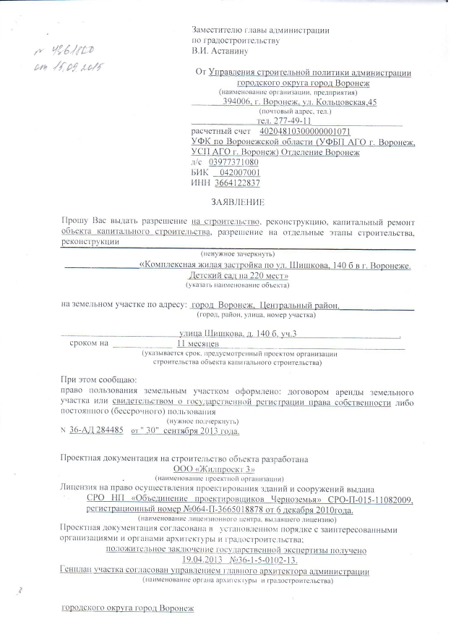

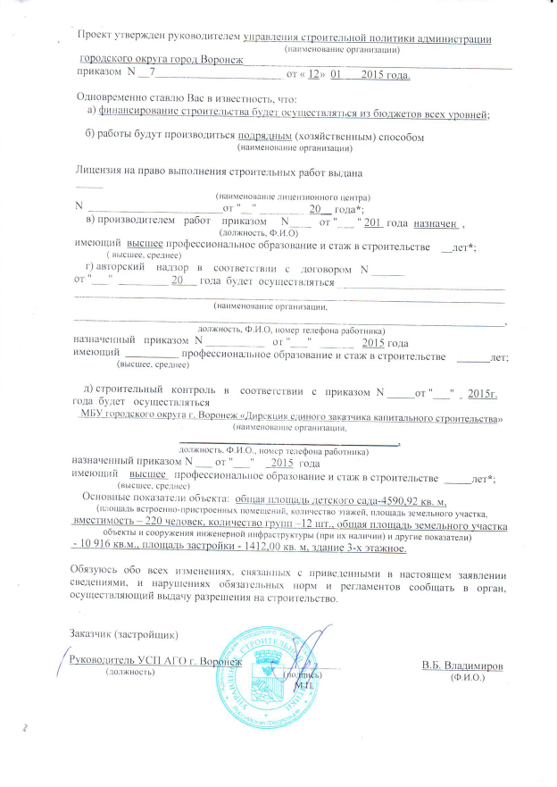

Приложение 3

Форма межведомственного запроса в Росреестр
на получение выписки из ЕГРП

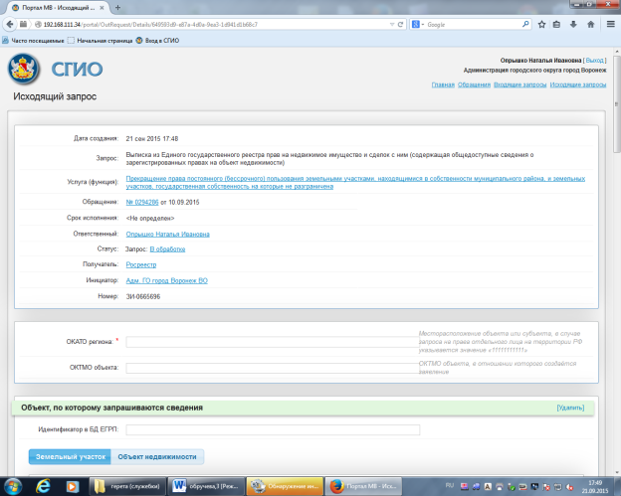

Приложение 4

Образец межведомственного запроса
в Росреестрна получение выписки из ЕГРП

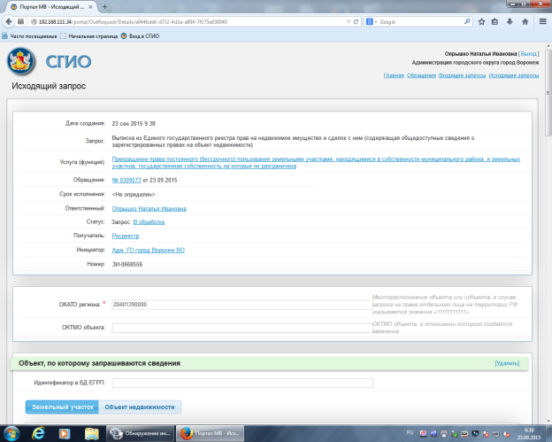

Приложение 5

Форма разрешения на строительство

Кому __________________________________
(наименование застройщика
_______________________________________
(фамилия, имя, отчество - для граждан,
_______________________________________
полное наименование организации - для
_______________________________________
юридических лиц),
_______________________________________
его почтовый индекс и адрес)

РАЗРЕШЕНИЕ
на строительство

N ___________________________

___________________________________________________________________________
(наименование уполномоченного федерального органа исполнительной
___________________________________________________________________________
власти, или органа исполнительной власти субъекта Российской
___________________________________________________________________________
Федерации, или органа местного самоуправления, осуществляющих
__________________________________________________________________________,
выдачу разрешения на строительство)
руководствуясь статьей 51 Градостроительного кодекса Российской Федерации,
разрешает строительство, реконструкцию, капитальный ремонт объекта
(ненужное зачеркнуть)
капитального строительства ________________________________________________
(наименование объекта капитального строительства
___________________________________________________________________________
в соответствии с проектной документацией, краткие проектные
___________________________________________________________________________
характеристики, описание этапа строительства, реконструкции,
___________________________________________________________________________
если разрешение выдается на этап строительства, реконструкции)
расположенного по адресу __________________________________________________
(полный адрес объекта капитального
___________________________________________________________________________
строительства с указанием субъекта Российской Федерации,
___________________________________________________________________________
административного района и т.д. или строительный адрес)
__________________________________________________________________________.

Срок действия настоящего разрешения - до "____" ___________ 20___ г.

_______________________________ ____________ _____________________
(должность уполномоченного (подпись) (расшифровка подписи)
сотрудника органа,
осуществляющего выдачу
разрешения на строительство)

"____" ______________ 20___ г.

М.П.

Действие настоящего разрешения продлено до "____" ____________ 20___ г.

_______________________________ ____________ _____________________
(должность уполномоченного (подпись) (расшифровка подписи)
сотрудника органа,
осуществляющего выдачу
разрешения на строительство)

"____" ______________ 20___ г.

М.П.

Приложение 6

Образец разрешения на строительство

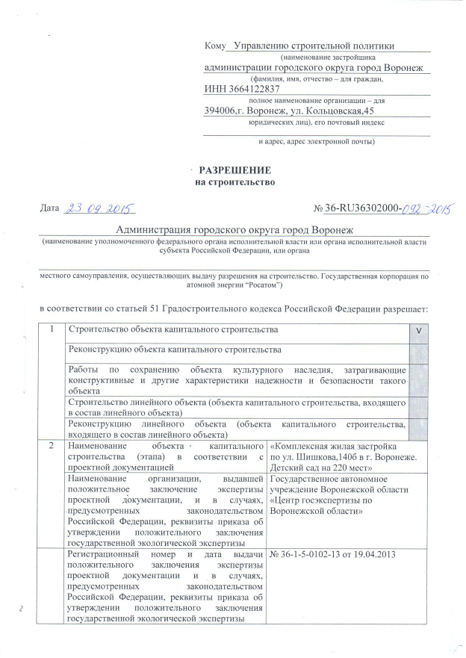

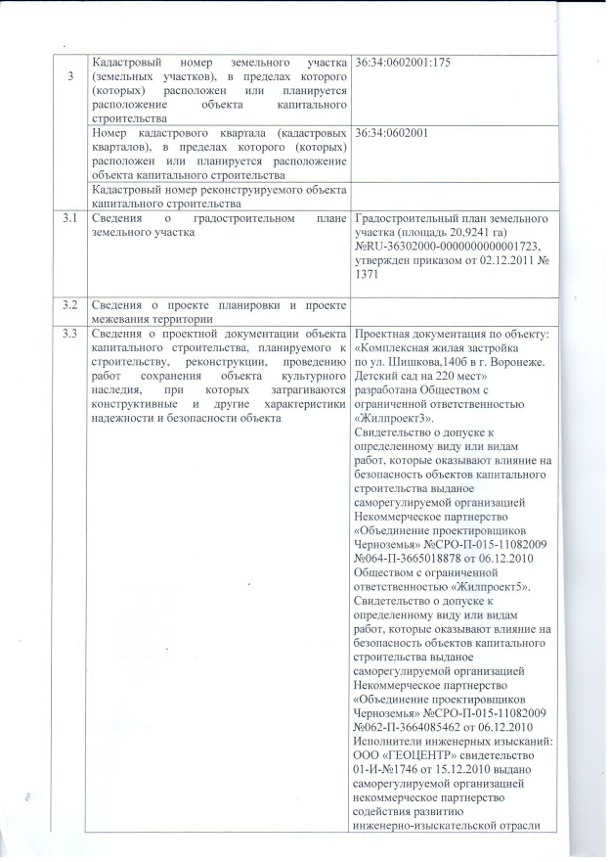

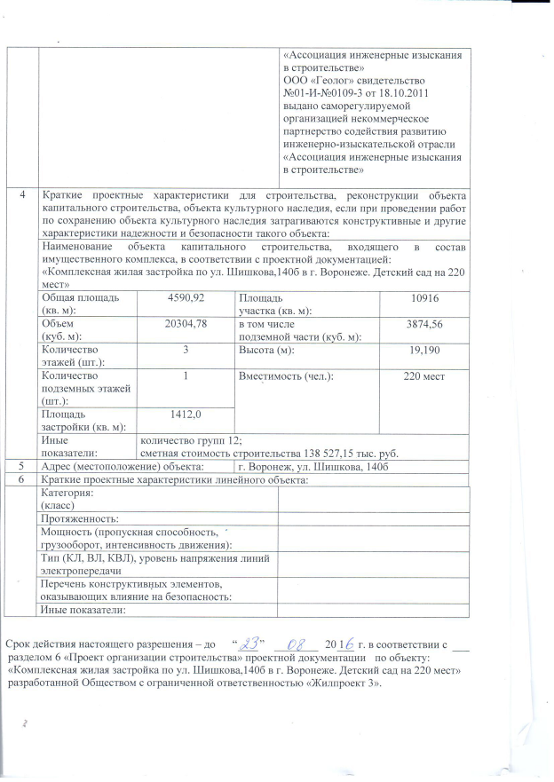

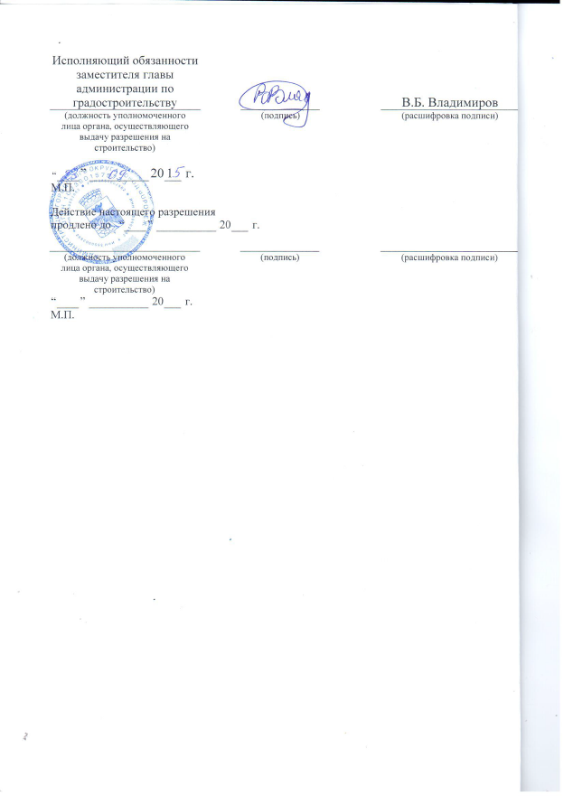

Приложение 7

Образец уведомления об отказе
в предоставлении услуги

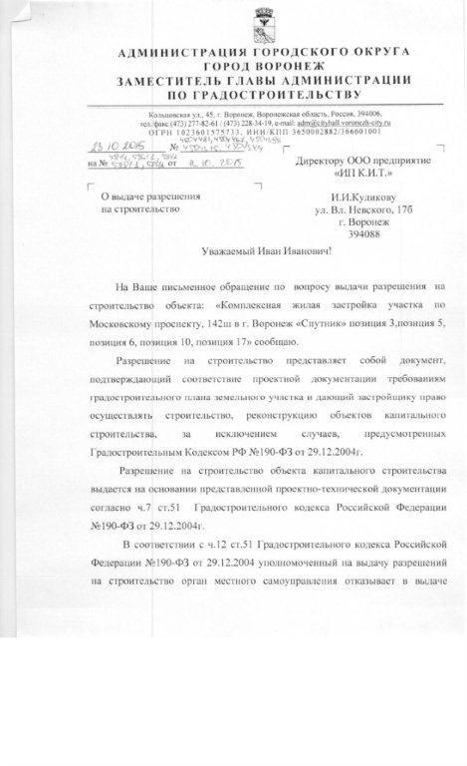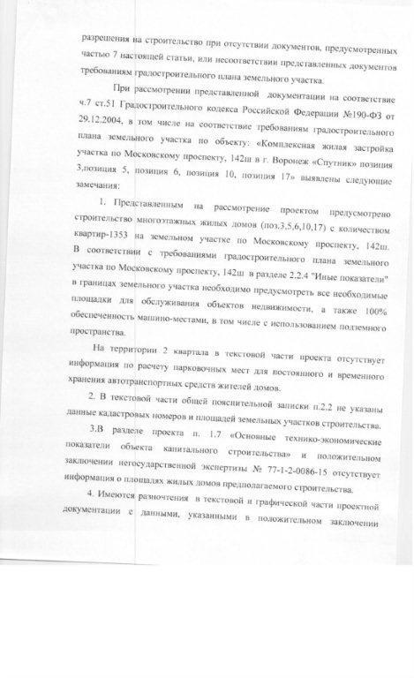

Приложение 8

Форма расписки

РАСПИСКА
в получении документов, представленных для
принятия решения о выдаче разрешения на строительство,
реконструкцию объекта капитального строительства

Настоящим удостоверяется, что заявитель
___________________________________________________________________________
(фамилия, имя, отчество)

представил, а сотрудник __________________ ______________________
городского округа город Воронеж
получил "_____" ________________ _________ документы в
(число) (месяц прописью) (год)
количестве _______________________________ экземпляров по прилагаемому к
(прописью)
заявлению перечню документов, необходимых для принятия решения о выдаче
разрешения на строительство, реконструкцию объекта капитального
строительства (согласно п. 2.6.1 настоящего Административного регламента).
___________________________________________________________________________
___________________________________________________________________________
___________________________________________________________________________
___________________________________________________________________________

__________________________________ _______________ _____________________
(Должность специалиста, (подпись) (расшифровка подписи)
ответственного за прием документов)
Перечень документов, которые будут получены по межведомственным
запросам:

Приложение 9

Образец расписки

РАСПИСКА
в получении документов, представленных для
принятия решения о выдаче разрешения на строительство,
реконструкцию объекта капитального строительства

Настоящим удостоверяется, что заявитель Иванов И.И.

представил, а сотрудник Петров П.П.
городского округа город Воронеж
получил 10.10.2014документы в количестве одного экземпляра по прилагаемому к
заявлению перечню документов, необходимых для принятия решения о выдаче
разрешения на строительство, реконструкцию объекта капитального
строительства (согласно п. 2.6.1 настоящего Административного регламента):
- проектная документация;
- согласие всех правообладателей объекта капитального строительства в случае реконструкции такого объекта
- решение общего собрания собственников помещений в многоквартирном доме

Ведущий специалист отдела подготовки
и выдачи разрешительной документации
в области строительства подпись П.П. Петров
__________________________________ _______________ _____________________
(Должность специалиста, (подпись) (расшифровка подписи)
ответственного за прием документов)
Перечень документов, которые будут получены по межведомственным
запросам:

- выписка из Единого государственного реестра прав на недвижимое имущество и сделок с ним о зарегистрированных правах на объект недвижимости (земельный участок).
- градостроительный план земельного участка.

Приложение 10

Образец ответа из Росреестра в получении
выписки из ЕГРП

